Barendrecht, 1 februari 2023

Betreft: Schriftelijke vragen n.a.v. overlast op de Onderlangs
Geachte college,
Tijdens een werkbezoek bij de winkel van Terre des Hommes kreeg de fractie van de PvdA mee dat er meerdere malen meldingen zijn gemaakt van overlast die op structurele basis plaatsvindt en waar nog steeds geen duurzame oplossing voor is gekomen.
Deze overlast wordt veroorzaakt door onder andere bestelbusjes van Post NL die meerdere keren per dag laden en lossen voor de deur. Deze blokkeren niet alleen de weg naar de ingang van de winkel, maar zorgen er ook voor dat de fietsenrekken slecht bereikbaar zijn en vormen daarnaast ook een gevaar voor inwoners met een rolstoel die de helling gebruiken om de Middenbaan te betreden. Daarnaast blokkeren de bestelbussen de toegang voor brandweerwagens en ambulances met grote gevolgen van dien.
Met betrekking tot het hiervoor genoemde heeft de fractie van de PvdA een aantal vragen, namelijk:
- Herkent u het hiervoor genoemde probleem?
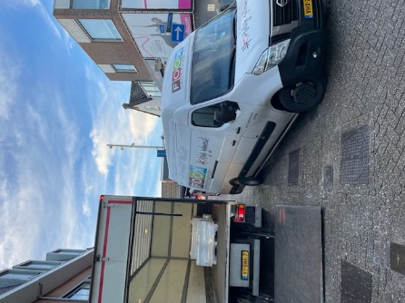
- Kunt u aangeven waarom er nog geen structurele oplossing is gekomen voor dit probleem ondanks het feit dat er meerdere malen meldingen zijn gedaan bij de gemeente?
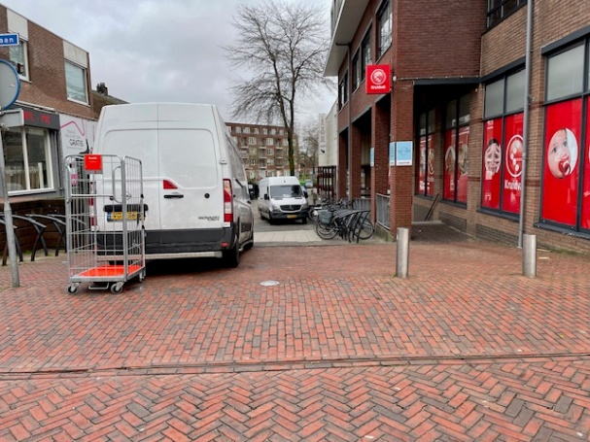
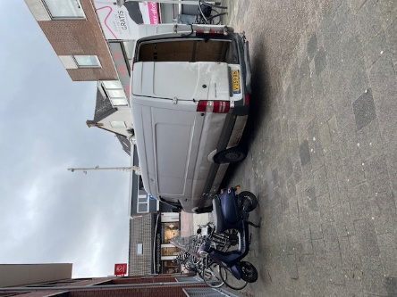
De foto’s zijn op verschillende dagen en tijdstippen van de dag genomen.
Een tweede bron van overlast zijn de verschillende groepen hangjongeren. In de late uren vullen de zijstraten van de Middenbaan zich met jongeren die hier vaak roken, blowen en eten. Het gevolg hiervan is een grote hoeveelheid afval die Terre des Hommes en andere winkeliers moeten opruimen. Ondanks het feit dat de buurtpreventie en politie op de hoogte is hiervan en meerdere malen patrouilleren blijft het probleem voortbestaan.
- Kunt u aangeven wat de plannen zijn om dit probleem duurzaam aan te pakken?
De PvdA ziet de beantwoording graag tegemoet.

Tina Jakoeb
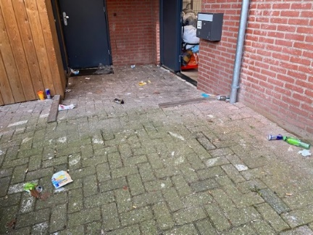
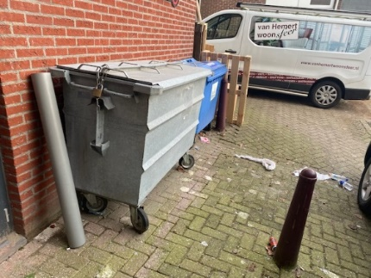
Fractievoorzitter PvdA

